МИНИСТЕРСТВО НАУКИ И ВЫСШЕГО ОБРАЗОВАНИЯ РОССИЙСКОЙ ФЕДЕРАЦИИ

ФЕДЕРАЛЬНОЕ ГОСУДАРСТВЕННОЕ АВТОНОМНОЕ ОБРАЗОВАТЕЛЬНОЕ УЧРЕЖДЕНИЕ ВЫСШЕГО ОБРАЗОВАНИЯ «Санкт-Петербургский национальный исследовательский университет ИТМО»

ФАКУЛЬТЕТ ПРОГРАММНОЙ ИНЖЕНЕРИИ И КОМПЬЮТЕРНОЙ ТЕХНИКИ

**ЛАБОРАТОРНАЯ РАБОТА №4**

по дисциплине «Информационные системы и базы данных»

Вариант № 1675

***Выполнил:***

Студент группы P3116

Билошицкий Михаил Владимирович

***Преподаватель:***

Горбунов Михаил Витальевич

Санкт-Петербург, 2023

# Содержание

Содержание 2

Текст задания 3

Реализация запросов на SQL 4

Планы выполнения запросов 6

Вывод 8

# Текст задания

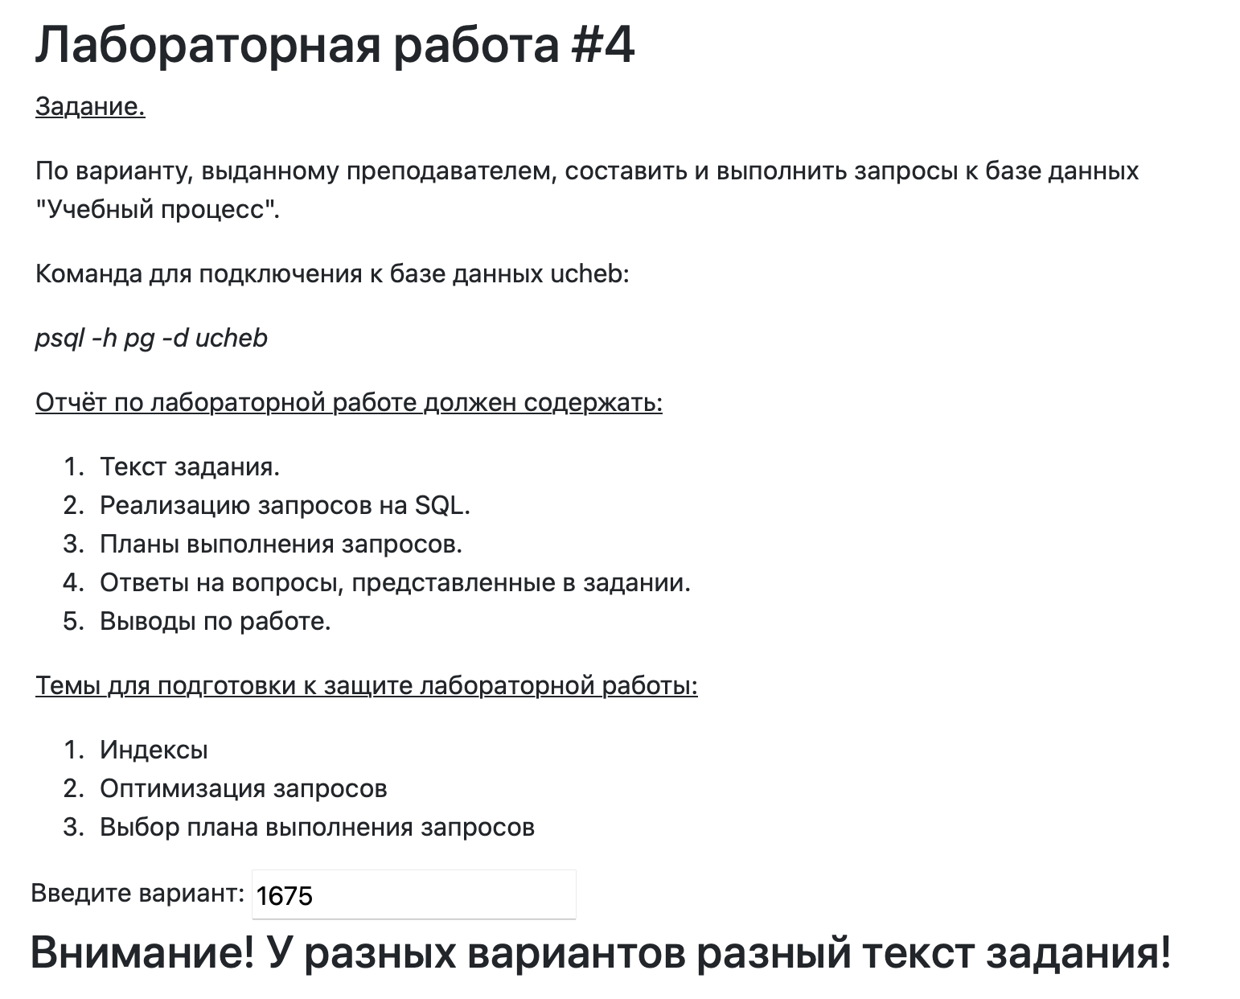

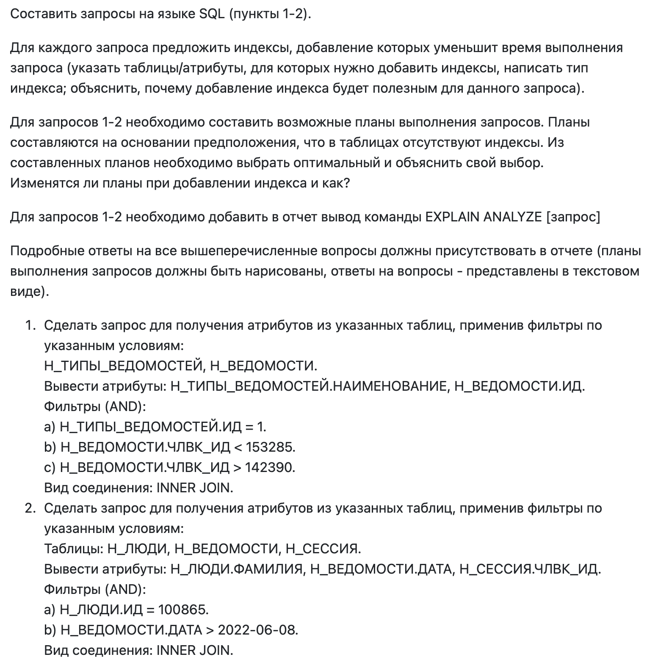

# Реализация запросов на SQL

**Запрос 1.**

Индексы:

* Таблица Н_ТИПЫ_ВЕДОМОСТЕЙ атрибут ИД, индекс **не будет эффективен**, так как таблица имеет небольшое количество строк и добавление индекса только замедлит выполнение запроса.
* Таблица Н_ВЕДОМОСТИ атрибут ТВ_ИД, индекс **не будет эффективен**, так как атрибут ТВ_ИД является внешним ключом таблицы Н_ТИПЫ_ВЕДОМОСТЕЙ атрибута ИД, которое содержит малое количество строк, следовательно, атрибут ТВ_ИД содержит малое количество уникальных значений и использование индекса не даст значительного ускорения запроса.
* Таблица Н_ВЕДОМОСТИ атрибут ЧЛВК_ИД, индекс b-tree. **Индекс полезен**, так как в таблице содержится большое количество значений и атрибут ЧЛВК_ИД содержит большое количество уникальных значений, по которым будет производится дальнейшая фильтрация и индекс ускорит выполнение запроса. Используется индекс типа b-tree, так как данный тип индекса лучше осуществляет сортировку данных, чем индекс типа hash, что в нашем запросе полезно, так как происходит фильтрация числового атрибута с операторами больше-меньше.

~~CREATE INDEX~~ **~~idx_типы_ведомостей~~** ~~ON Н_ТИПЫ_ВЕДОМОСТЕЙ (ИД);~~

~~CREATE INDEX~~ **~~idx_ведомости_тв_ид~~** ~~ON Н_ВЕДОМОСТИ (ТВ_ИД);~~

CREATE INDEX **idx_ведомости_члвк_ид** ON Н_ВЕДОМОСТИ (ЧЛВК_ИД);

SELECT Н_ТИПЫ_ВЕДОМОСТЕЙ.НАИМЕНОВАНИЕ, Н_ВЕДОМОСТИ.ИД

FROM Н_ВЕДОМОСТИ

JOIN Н_ТИПЫ_ВЕДОМОСТЕЙ ON Н_ТИПЫ_ВЕДОМОСТЕЙ.ИД = Н_ВЕДОМОСТИ.ТВ_ИД

WHERE

Н_ТИПЫ_ВЕДОМОСТЕЙ.ИД = 1 AND

Н_ВЕДОМОСТИ.ЧЛВК_ИД < 153285 AND

Н_ВЕДОМОСТИ.ЧЛВК_ИД > 142390;

Вывод EXPLAIN ANALYZE:

Nested Loop (cost=496.17..5502.69 rows=30924 width=422) (actual time=1.916..15.219 rows=28671 loops=1)

-> Seq Scan on "Н_ТИПЫ_ВЕДОМОСТЕЙ" (cost=0.00..1.04 rows=1 width=422) (actual time=0.019..0.022 rows=1 loops=1)

Filter: ("ИД" = 1)

Rows Removed by Filter: 2

-> Bitmap Heap Scan on "Н_ВЕДОМОСТИ" (cost=496.17..5192.41 rows=30924 width=8) (actual time=1.893..11.767 rows=28671 loops=1)

Recheck Cond: (("ЧЛВК_ИД" < 153285) AND ("ЧЛВК_ИД" > 142390))

Filter: ("ТВ_ИД" = 1)

Rows Removed by Filter: 7602

Heap Blocks: exact=1645

-> Bitmap Index Scan on "ВЕД_ЧЛВК_FK_IFK" (cost=0.00..488.44 rows=36014 width=0) (actual time=1.656..1.657 rows=36273 loops=1)

Index Cond: (("ЧЛВК_ИД" < 153285) AND ("ЧЛВК_ИД" > 142390))

Planning Time: 0.835 ms

Execution Time: 16.650 ms

**Запрос 2.**

Индексы:

* Таблица Н_ЛЮДИ атрибут ИД, индекс hash. **Индекс полезен**, так как используется соединение таблиц Н_ЛЮДИ и Н_ВЕДОМОСТИ по данному атрибуту, а также фильтрация через оператор =, соответственно будет осуществляться поиск уникального значения атрибута по большой таблице Н_ЛЮДИ и при присоединении с Н_ВЕДОМОСТИ, с чем быстро может справиться hash индекс, который работает эффективно при поиске данных.
* Таблица Н_ВЕДОМОСТИ атрибут ЧЛВК_ИД, индекс hash. **Индекс полезен**, так как используется соединение таблиц Н_ЛЮДИ и Н_ВЕДОМОСТИ по данному атрибуту.
* Таблица Н_ВЕДОМОСТИ атрибут ДАТА, индекс b-tree. **Индекс полезен** так как в таблице содержится большое количество значений и атрибут ДАТА содержит большое количество уникальных значений, по которым будет производится дальнейшая фильтрация и индекс ускорит выполнение запроса. Используется индекс типа b-tree, так как данный тип индекса лучше осуществляет сортировку данных, чем индекс типа hash, что в нашем запросе полезно, так как происходит фильтрация с операторами больше-меньше.

CREATE INDEX **idx_люди_ид** ON Н_ЛЮДИ USING HASH (ИД);

CREATE INDEX **idx_ведомости_члвк_ид** ON Н_ВЕДОМОСТИ USING HASH (ЧЛВК_ИД);

CREATE INDEX **idx_ведомости_дата** ON Н_ВЕДОМОСТИ (ДАТА);

SELECT Н_ЛЮДИ.ФАМИЛИЯ, Н_ВЕДОМОСТИ.ДАТА, Н_СЕССИЯ.ЧЛВК_ИД

FROM Н_ЛЮДИ

JOIN Н_ВЕДОМОСТИ ON Н_ЛЮДИ.ИД = Н_ВЕДОМОСТИ.ЧЛВК_ИД

JOIN Н_СЕССИЯ ON Н_ЛЮДИ.ИД = Н_СЕССИЯ.ЧЛВК_ИД

WHERE

Н_ЛЮДИ.ИД = 100865 AND

Н_ВЕДОМОСТИ.ДАТА > '2022-06-08';

Вывод EXPLAIN ANALYZE:

Nested Loop (cost=0.86..20.21 rows=15 width=28) (actual time=0.036..0.037 rows=0 loops=1)

-> Nested Loop (cost=0.58..15.51 rows=1 width=28) (actual time=0.035..0.036 rows=0 loops=1)

-> Index Scan using "ЧЛВК_PK" on "Н_ЛЮДИ" (cost=0.28..8.30 rows=1 width=20) (actual time=0.032..0.032 rows=1 loops=1)

Index Cond: ("ИД" = 100865)

-> Index Scan using "ВЕД_ДАТА_I" on "Н_ВЕДОМОСТИ" (cost=0.29..7.20 rows=1 width=12) (actual time=0.002..0.002 rows=0 loops=1)

Index Cond: ("ДАТА" > '2022-06-08 00:00:00'::timestamp without time zone)

Filter: ("ЧЛВК_ИД" = 100865)

-> Index Only Scan using "SYS_C003500_IFK" on "Н_СЕССИЯ" (cost=0.28..4.54 rows=15 width=4) (never executed)

Index Cond: ("ЧЛВК_ИД" = 100865)

Heap Fetches: 0

Planning Time: 0.704 ms

# Планы выполнения запросов

**Запрос 1.**

План 1.

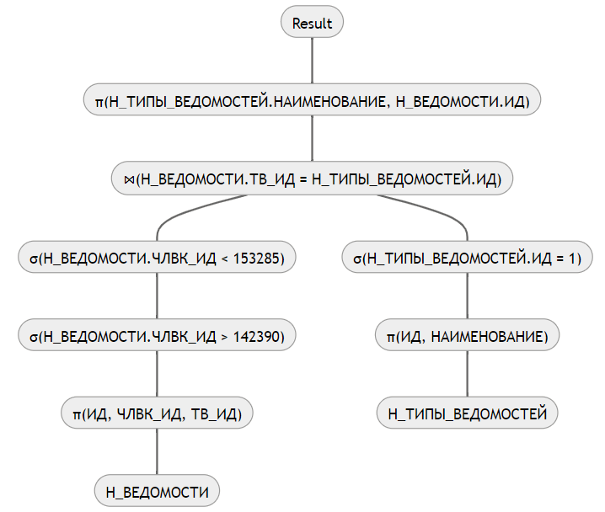

План 2.

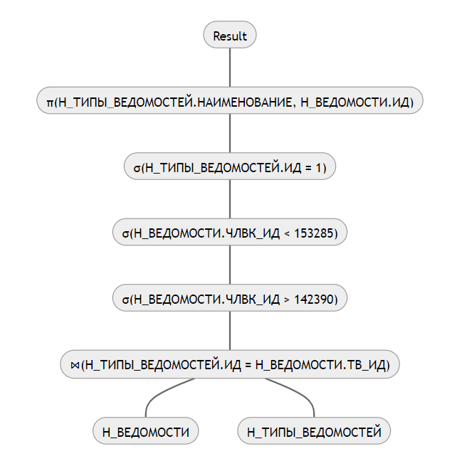

Оптимальным планом является план 1, так как в нем выборка и проекция производится как можно раньше, следовательно, в соединении таблиц участвует меньшее количество строк, чем в менее оптимальном плане 2.

При добавлении индексов план выполнения запроса не изменится, так как индексы только ускорят фильтрацию и соединение таблиц. В результате время выполнения запроса сократится. Но, стоит отметить, что СУБД выполняет проекцию перед выполнением фильтрации.

**Запрос 2.**

План 1.

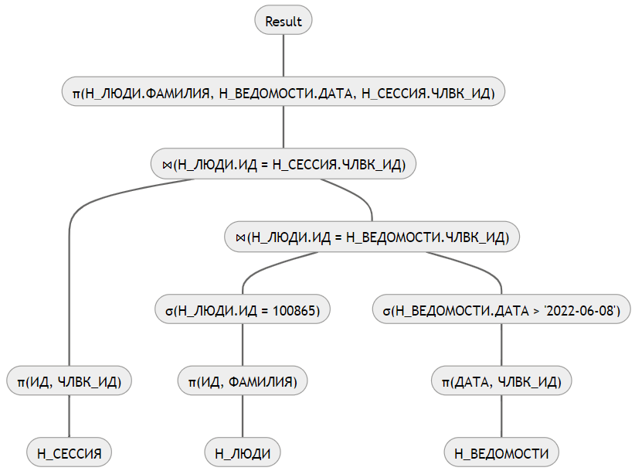

План 2.



Оптимальным планом является план 1, так как в нем выборка и проекция производится как можно раньше, следовательно, в соединении таблиц участвует меньшее количество строк, чем в менее оптимальном плане 2.

При добавлении индексов план выполнения запроса не изменится, так как индексы только ускорят фильтрацию и соединение таблиц. В результате время выполнения запроса сократится. Но, стоит отметить, что СУБД выполняет проекцию перед выполнением фильтрации.

# Вывод

В рамках данной лабораторной работы были изучены индексы в PostgreSQL. Получены и отработаны на практике знания по построению планов запросов. Проведен анализ команды EXPLAIN ANALYZE.